Presseinformation

Jetzt erhältlich: Komfortables Raumbediengerät u::Lux Switch dS für digitalSTROM

Gemeinsam mit der österreichischen u::Lux GmbH hat digitalSTROM jetzt den u::Lux Switch dS auf den Markt gebracht. Das multifunktionale Raumbediengerät für die Smart Home-Plattform digitalSTROM lässt sich sehr einfach installieren und ist sofort einsatzbereit. Da sämtliche digitalSTROM-Funktionalitäten durch die dS Tiny-Technologie direkt im u::Lux Switch dS integriert sind, lassen sich mit ihm sofort nach Anschluss u.a. Lichtstimmungen, Beschattung oder Audioanwendungen bedienen.
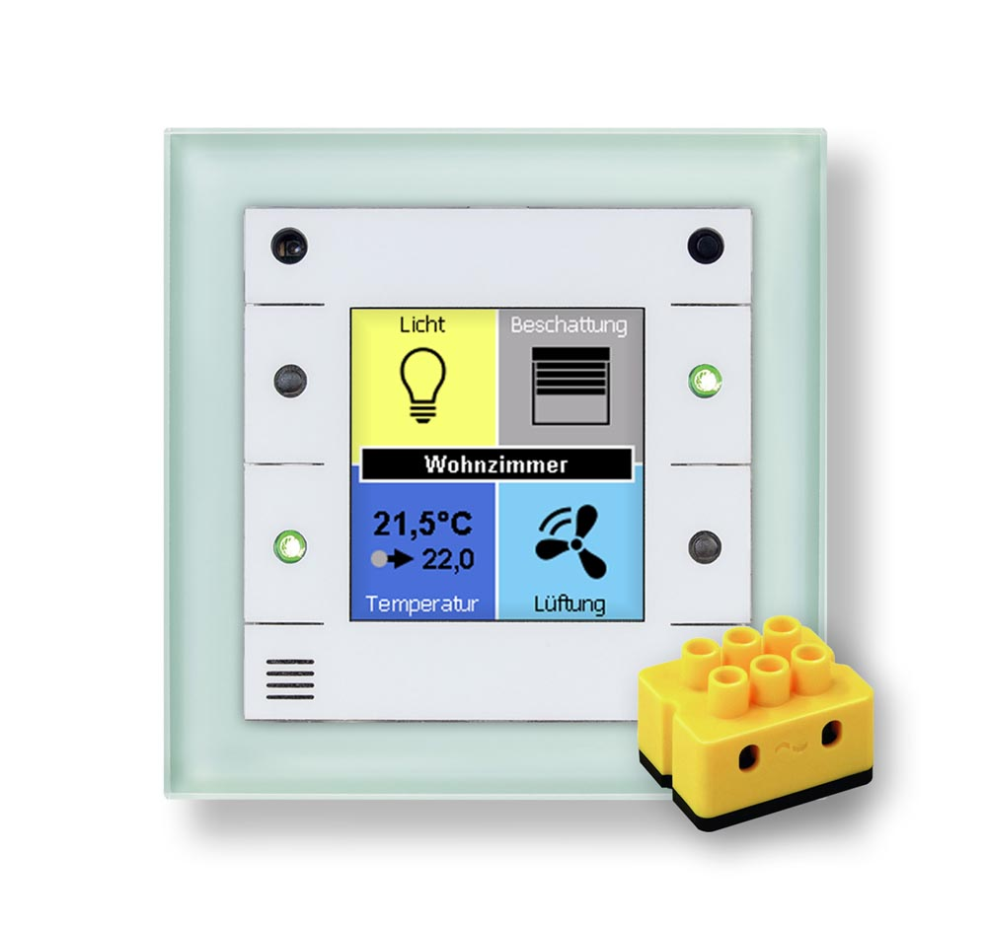
Bild: Raumbediengerät u::Lux Switch dS für das digitalSTROM Smart Home.

Bei Bedarf lässt sich der u::Lux Switch dS auch mit drei unterschiedlich ausgestatteten Modulen zur Messung von Temperatur, Luftfeuchtigkeit und CO₂ sowie mit einem Bewegungsmelder erweitern. Außerdem kann der u::Lux Switch dS Stör- oder Alarmmeldungen akustisch und visuell signalisieren. Vier frei konfigurierbare Tasten mit Mehrfarb-LEDs verweisen auf den jeweils zugeordneten Funktionsbereich. Abhängig von der Wahl der Wohn- bzw. Anwendungsbereiche, die jeweils vom hochauflösenden Farb-Display in der Mitte des Bedienfelds angezeigt werden, lassen sich den Tasten auch unterschiedliche Anwendungen zuordnen. Ein standardmäßig integrierter Näherungs- und Helligkeitssensor aktiviert das Display automatisch, sobald sich ein Bewohner dem Bediengerät nähert.
Mit der digitalSTROM u::Lux App können digitalSTROM-Kunden ihre persönlichen Favoriten auf der Hauptseite des Displays selbst anlegen und das Erscheinungsbild nach individuellen Vorlieben aus verschiedenen Icon-Bibliotheken auswählen.
Da digitalSTROM über die bestehenden Stromleitungen kommuniziert sowie alle angeschlossenen Netzwerkkomponenten automatisch erkennt und einbindet, braucht das Raumbediengerät zur Inbetriebnahme nur mit zwei Drähten an die 230V-Leitungen angeschlossen werden. Die Montage der 55 mm x 55 mm großen Multifunktions-Bedieneinheit erfolgt auf einer regulären Unterputzdose.
Mehr Informationen über das neue Raumbediengerät finden Sie unter: https://productinfo.digitalstrom.com/uluxswitch

Bilder: | ulux_switch ds_neu | Zeichen: | 1.971
Dateiname: | 201905015_pm_ulux_switch_jetzt_erhaeltlich | Datum: | 12.06.2019

Über digitalSTROM:
Der Smart Home-Standard digitalSTROM steht für ein ganzheitliches Integrationskonzept für Gebäudetechnik, Haushaltsgeräte, Heimelektronik und Assistenzsysteme. Die herstellerunabhängige digitalSTROM-Plattform ermöglicht es, dass alle Geräte über Software angesteuert werden können, sinnvoll zusammenarbeiten und zunehmend intelligent werden. Analoge Geräte wie z. B. Leuchten, Jalousien und Taster werden mit Hilfe der digitalSTROM-Klemmen digitalisiert und über die vorhandene Stromleitung miteinander sowie mit dem Web vernetzt. Damit eignet sich digitalSTROM sowohl für Bestands- als auch für Neubauten. Auch über WLAN oder LAN vernetzte Geräte können dank des günstigen Servers „dSS IP“ schnell und einfach über ihre offenen IP-Schnittstellen in die Plattform integriert werden. So sind die digitalSTROM-Services wie Sprachsteuerung und Automatisierung sofort und für jeden verfügbar.

digitalSTROM ist ein rasch wachsendes Ökosystem von Geräteherstellern und Serviceanbietern, welche ihre Produkte aus verschiedenen Domänen auf der Smart-Home-Plattform anbieten. digitalSTROM bietet durch seine modulare Ausbaufähigkeit ein hohes Maß an Flexibilität: Schon ein einziges vernetztes Gerät reicht aus, um den vollen Umfang der Plattform zu nutzen. Das Zuhause kann dadurch jederzeit flexibel auf sich verändernde Lebenssituationen und nach individuellen Bedürfnissen gestaltet und angepasst werden.
Die digitalSTROM AG mit Hauptsitz in Schlieren-Zürich (CH) vertreibt digitalSTROM in Deutschland, Österreich, der Schweiz, den Niederlanden sowie verschiedenen europäischen und nicht-europäischen Ländern. Der Smart Home-Standard ist bereits in über 20 Ländern verfügbar. Im September 2018 hat digitalSTROM die Fusion mit dem belgischen Unternehmen ONE Smart Control bekanntgegeben. Das Unternehmen wird von CEO Adrian Obrist und Co-CEO Bert de Haes geführt. digitalSTROM wurde dreimal in Folge (2017, 2018 und 2019) von „Focus Money“ als beliebteste App in der Kategorie Smart Home gewählt und von dem international renommierten Marktforschungsunternehmen Juniper Research mit dem „Future Digital Award“ für das beste Consumer-Produkt in der Kategorie „Smart Home“ ausgezeichnet.

Kontakt:  digitalSTROM AG  Thomas Scheffler  Head of Marketing & PR  Mobil: +49 (0)170 571 541 3  Brandstr. 33  8952 Schlieren-Zürich  Schweiz  E-Mail: presse@digitalstrom.com  Internet: www.digitalstrom.com | 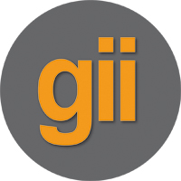 | gii die Presse-Agentur GmbH  Immanuelkirchstraße 12  10405 Berlin  Tel.: 0 30 / 53 89 65 -0  Fax: 0 30 / 53 89 65 -29  E-Mail: info@gii.de  Internet: www.gii.de

